**Soal Prioritas 1**

1. Sebutkan dan jelaskan tantangan yang perlu dihadapi dalam penggunaan Data Warehouse!

Ada beberapa tantangan dalam penggunaaan Warehouse diantaranya yaitu :

1. Tantangan utama adalah mengintetegrasikan data dari berbagai sumber yang berbeda baik dari segi format, struktur, dan kualitas
2. Semua data yang dikumpulkan dalam data warehouse membuat volume data yang akan dikelola menjadi lebih besar dan dibutuhkan infrastruktur yang dapat menangani pemrosesan data dengan optimal
3. Proses data cleasing atau pembersihan data juga perlu diperhatikan karena data yang dimiliki banyak dan harus memastikan kualitas data yang tinggi dari segi keakuratan, kesesuaian, kelengkapan, dan konsistensi data
4. Berdasarkan diagram ERD tersebut buatlah berbagai tabel dengan menggunakan Citus.

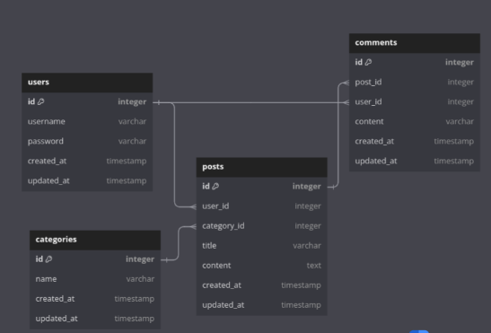

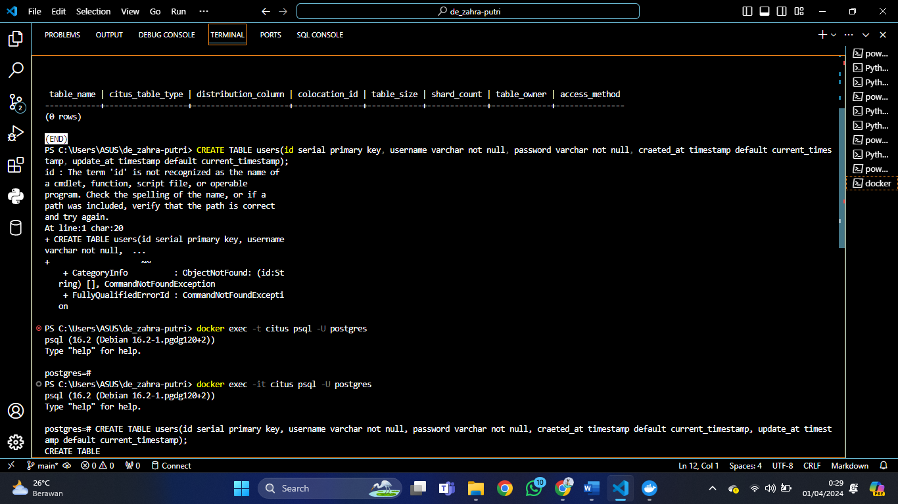

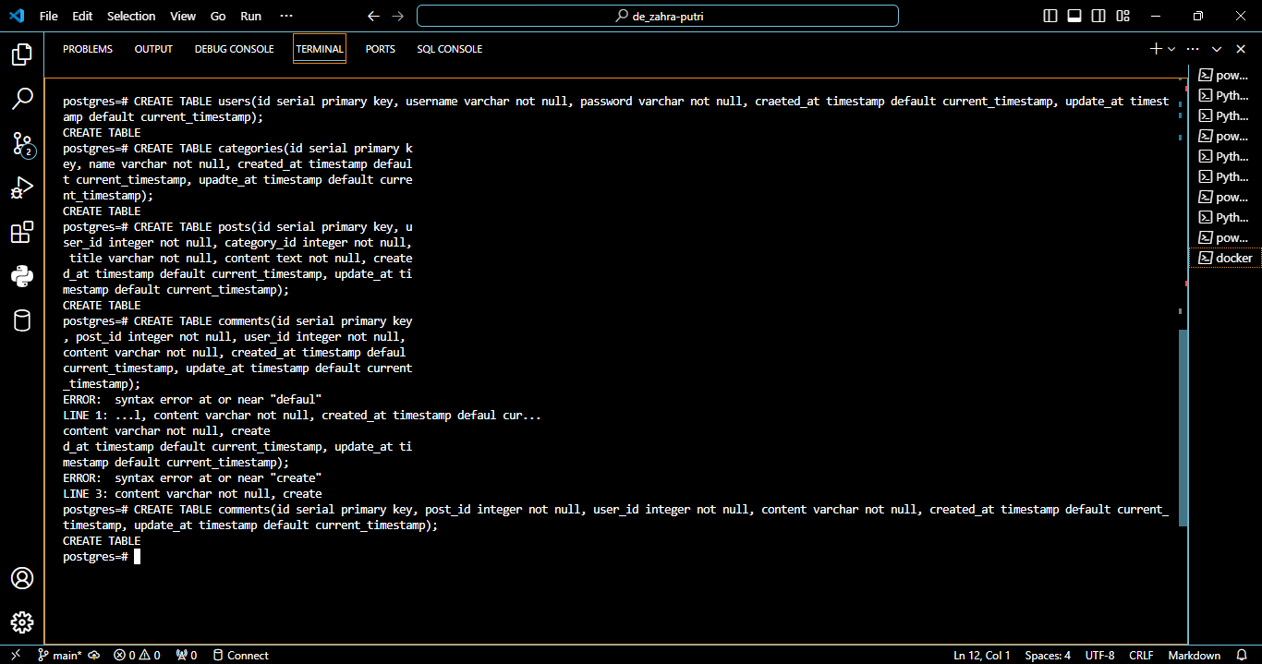

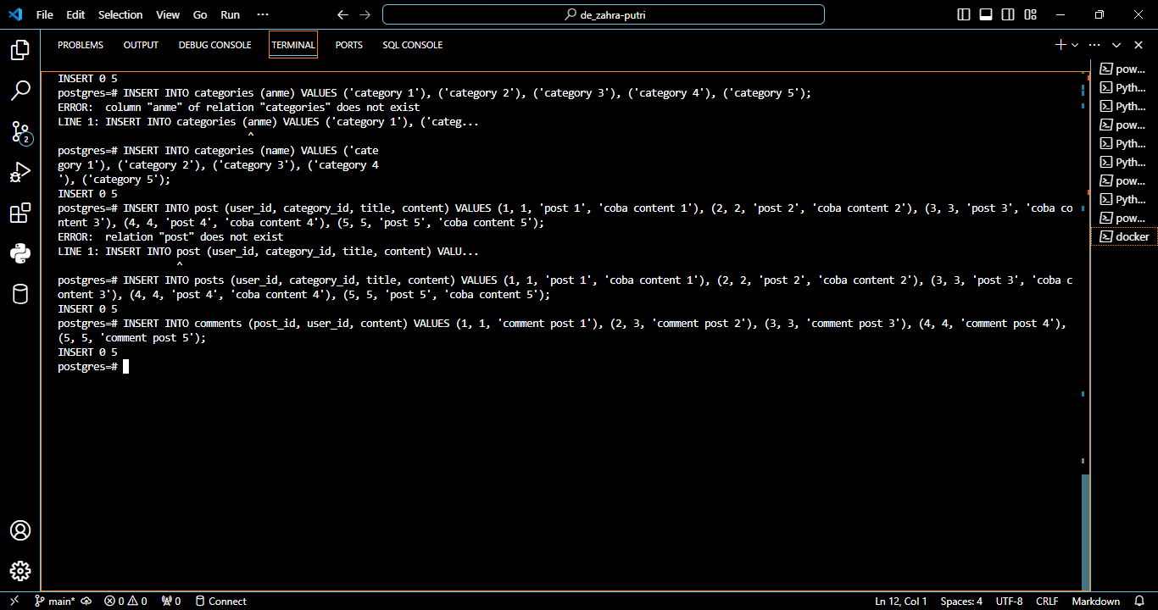

Isi tabel user

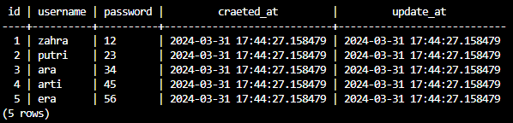

Isi tabel categories, tabel post, dan tabel comments

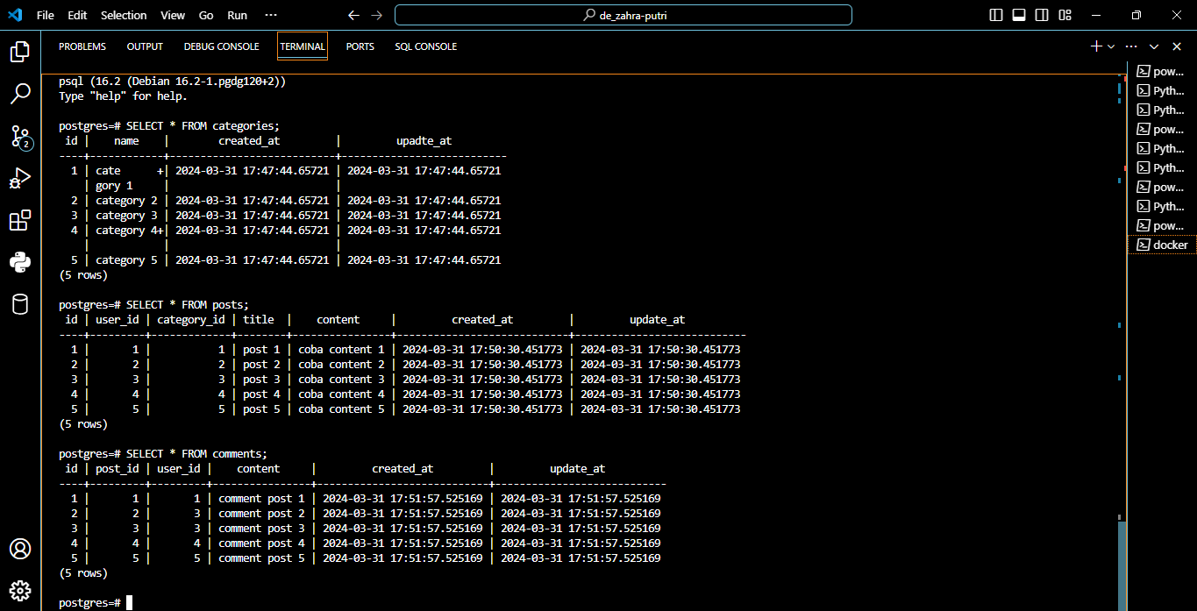

**Soal Prioritas 2**

1. Sebuah perusahaan yang bergerak di bidang jasa penyewaan kendaraan bermotor ingin menerapkan penggunaan data warehouse dalam operasional bisnis. Data warehouse nantinya digunakan untuk menganalisis penggunaan kendaraan bermotor, kepuasan konsumen serta menganalisis keuntungan yang diperoleh setiap bulannya. Berdasarkan skenario tersebut buatlah rancangan skema database dalam bentuk diagram ERD. Rancangan dapat dibuat dengan menggunakan aplikasi draw.io atau aplikasi lainnya yang sejenis.

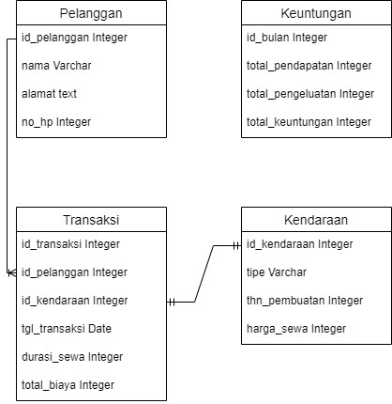

1. Berdasarkan diagram ERD yang sudah dibuat pada nomor 1, buatlah berbagai tabel dengan kriteria sebagai berikut:
2. Menggunakan Citus dalam pembuatan tabel.

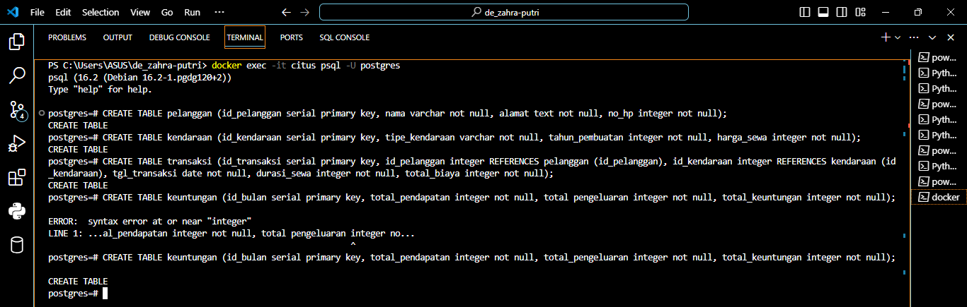

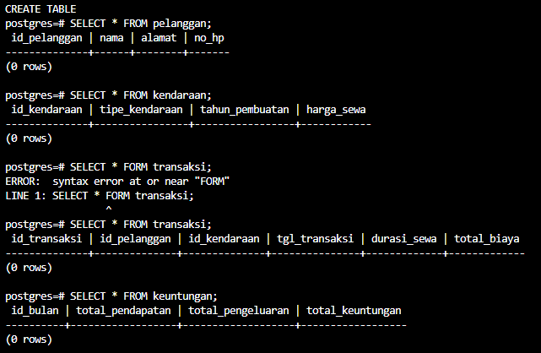

1. Menerapkan replication.



1. Menerapkan sharding.

